Ficha de “objeto museal”

Título | Manto
Autor/a | Runcie Tanaka
Año
Imagen(es) | 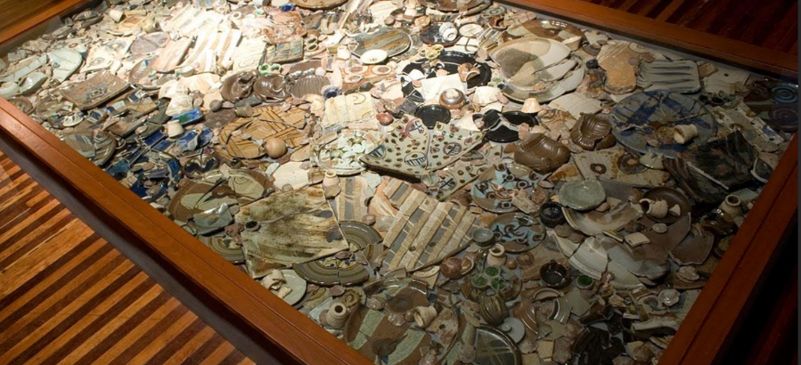
Técnica/Materiales | Cerámica rota
Colección
Contacto (Para coordinaciones)
Observaciones (montaje u otros)

